Cours réseau

Cahier de TD

Contenu

1 Ethernet 3
1.1 Simuler le fonctionnement d’un switch avec packet tracer 3
1.1.1 Switch 3
1.2 Simuler le fonctionnement d’un hub avec packet tracer 4
1.2.1 Premier circuit 4
1.2.2 Second circuit 4

Ethernet

Simuler le fonctionnement d’un switch avec packet tracer

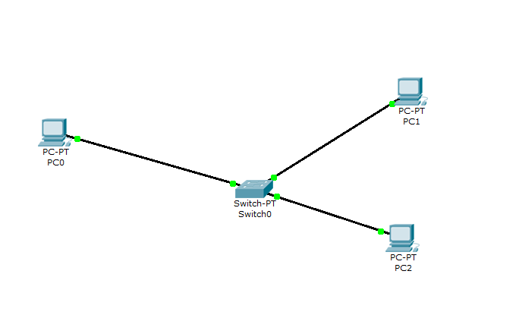

Switch
- Faire apparaître avec le simulateur les trames arp et expliquer leur fonctionement suite à un premier ping
- Utiliser la comande ping et faire apparaître avec le simulateur le fonctionnement du switch
- Regarder le format de trame ethernet
- Commandes à taper sur le switch :
  - enable
  - show mac-address-table : pour visualiser les adresses par port
  - clear mac-address-table dynamic : raz de la table

Simuler le fonctionnement d’un hub avec packet tracer
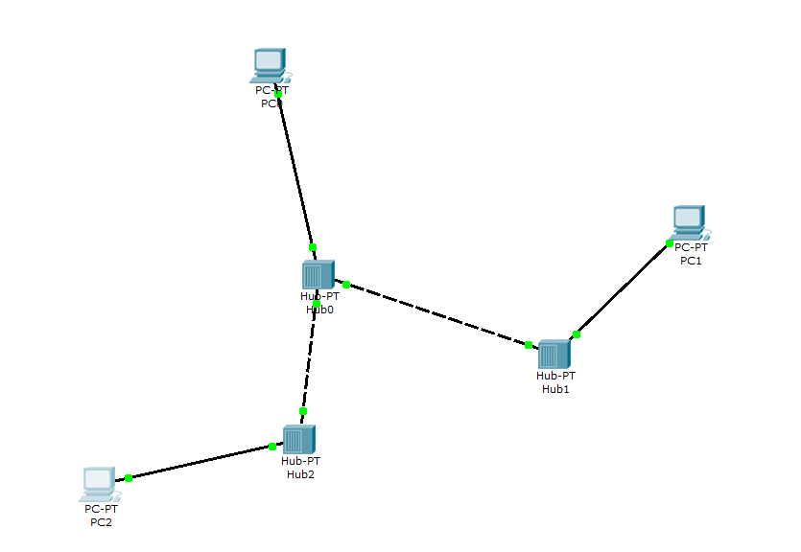

Premier circuit
- Faire un ping entre deux machines et constater les trames émises

Second circuit
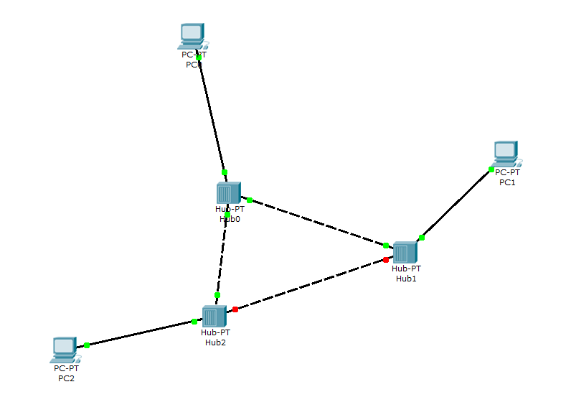
Expliquer la connectique rouge apparue sur le nouveau lien créé

